Тема недели: «Неделя детской книги».
- Чтение сказок В. Г. Сутеева «Кто сказал мяу?».
К. Чуковского «Краденое солнце».
К. Чуковского «Цыпленок».
- Заучивание стихотворений А.Барто.

«Мишка»
Уронили мишку на пол,
Оторвали мишке лапу.
Все равно его не брошу -
Потому что он хороший.

«Зайка»
Зайку бросила хозяйка -
Под дождем остался зайка.
Со скамейки слезть не мог,
Весь до ниточки промок.

- Беседа на тему «Какие бывают книги?» (маленькие, большие, старые и новые и т. д.).

- Рисовали «Цыпленка».
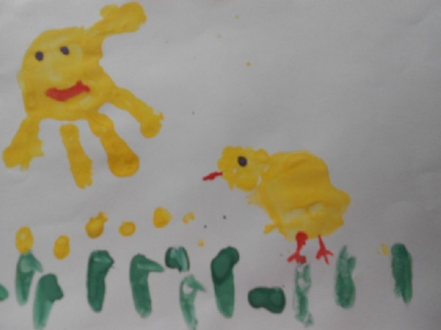

- Аппликация «Колобок»
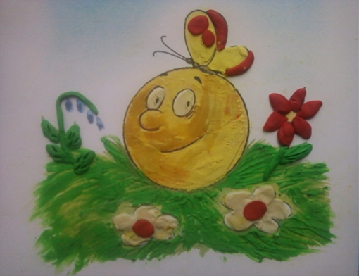

Тема недели: «День космонавтики. Космонавты».

- Вместе с ребенком: рассмотрите энциклопедии о космосе. Посмотреть документальные фильмы по телевиденью.

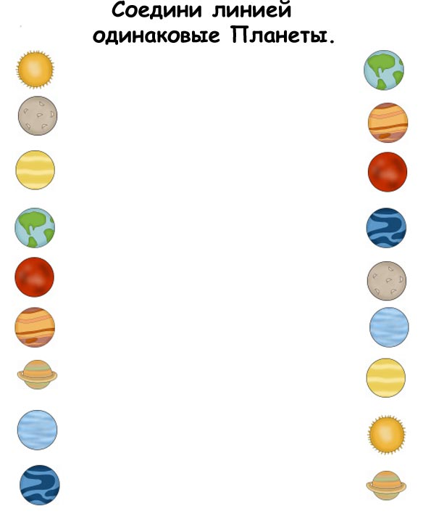
- Беседовали на тему «Откуда прилетел ЛУНТИК».

- Конструирование: «Построим дом для Лунтика».

- Аппликация «Звездное небо».

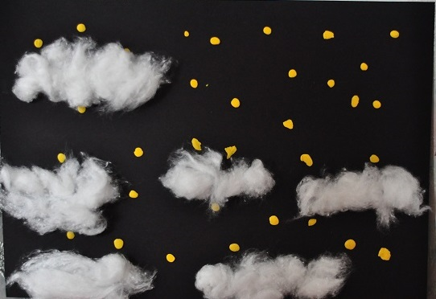

- Беседа «На чем можно летать в космос».
- Лепка «Ракета».
